2.számú melléklet
(külterületi utak)

Kerékpárút – Kövesdi árok

1db | kerékpárút
1db | kerékpárút vége |  | 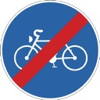
1 db | 15 km/h sebességkorlátozó |  | 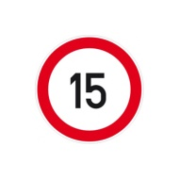

56-os főút – 0408 hrsz-ú út (északi)

1 db | állj, elsőbbségadás kötelező

0408 hrsz-ú út – Bát Grill Kft. tgk bejáró

1 db | elsőbbségadás kötelező

Kerékpárút - Bát Grill Kft. előtt

1 db | 15 km/h sebességkorlátozó

Kerékpárút – Bát Grill Kft iroda

1db | kerékpárút
1db | kerékpárút vége

0624/3 hrsz (Molyhos tölgy alatt)

1 db | parkoló

Bonyhádi út – 0128/30
(Vázkerámia bejáró)

1 db | állj, elsőbbségadás kötelező

0659/2 – 0147/14

1 db | elsőbbségadás kötelező

0659/2 – 0147/25

1 db | elsőbbségadás kötelező

0133/24 – 0133/17

1 db | elsőbbségadás kötelező

0133/23 – 0133/17

1 db | elsőbbségadás kötelező

0818/4 – 0120/119

2 db | tájékoztató tábla az úton jelzett irányban található magasságkorlátozásról

0120/144

1 db | tájékoztató tábla az úton jelzett irányban található magasságkorlátozásról
2 db | magasságkorlátozó |  | 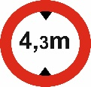

080/14 hrsz – régi 56-os
(Orbánhegyi út)
1 db | terelőtábla

Molyhos Tölgy út (0592/1) és a - 0854 hrsz. út
2 db | teherautóval behajtani tilos |  | 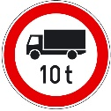
2 db | kivéve célforgalom |  | 